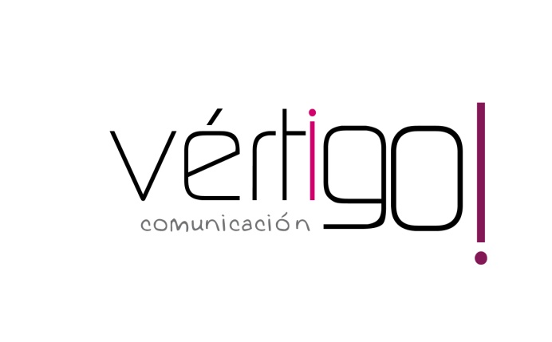

OFF febrero
DEL 1 AL 28
CASH SUR

- Atención oferta, llévate café molido mezcla descafeinado Saimaza de 250 gr por sólo 1,72 y galletas hojaldradas Cuétara en paquete de 4 unidades a 91 céntimos, precios sin IVA. En Cash Sur trabajamos pensando en tu ahorro.

- Atención oferta, whisky Cutty Sark a sólo 8 euros con 22, comprando una caja te regalamos 18 vasos de sidra, además te ofrecemos zumitos Júver en pack de 3 a 61 céntimos, precios sin IVA. En Cash Sur trabajamos pensando en tu ahorro.

- Atención oferta, llévate detergente Flota de 35 cacitos por sólo 2 euros con 80 y lejía estrella de litro y medio a 99 céntimos, precios sin IVA. En Cash Sur trabajamos pensando en tu ahorro.

- Atención oferta, llévate papel higiénico Mercasur de 12 rollos por sólo 1 euro con 19 y gama de gel de baño Hidrogenesse a 99 céntimos, precios sin IVA. En Cash Sur trabajamos pensando en tu ahorro.

- Atención oferta, llévate bacon suave Oscar Mayer de 100 gr por 72 céntimos y queso mezcla curado cinco ovejas a 5 euros con 37 el kilo , precios sin IVA. En Cash Sur trabajamos pensando en tu ahorro.

